Escola Municipal de Educação Básica Augustinho Marcon.
Catanduvas, novembro de 2020.
Diretora: Tatiana Bittencourt Menegat.
Assessora Técnica Pedagógica: Maristela Apª. Borella Baraúna.
Assessora Técnica Administrativa: Margarete Petter Dutra.
Professora: Jaqueline Demartini.
Aluno(a):
Disciplina: Inglês

Atividade de Inglês- 3º ano

Catanduvas, November 26th 2020

Today is Thursday
Numbers from 1 to 30 – Números de 1 a 30

- ATIVIDADE 1 – Leia, faça a operação matemática solicitada e escreva o resultado em inglês. Observe o exemplo.
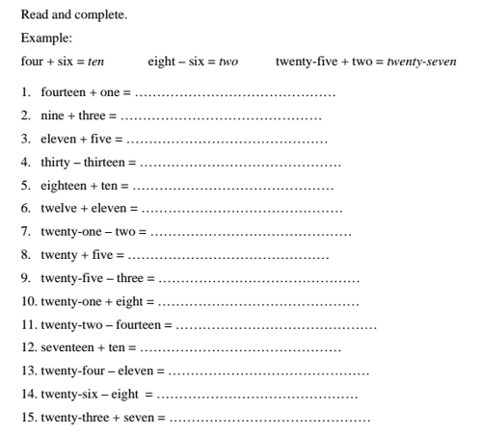

Vamos ouvir e cantar uma música sobre os Numbers – Números!
Counting from 1 to 30: https://www.youtube.com/watch?v=UsJ9YjcLdSw

